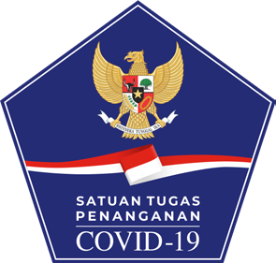 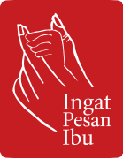

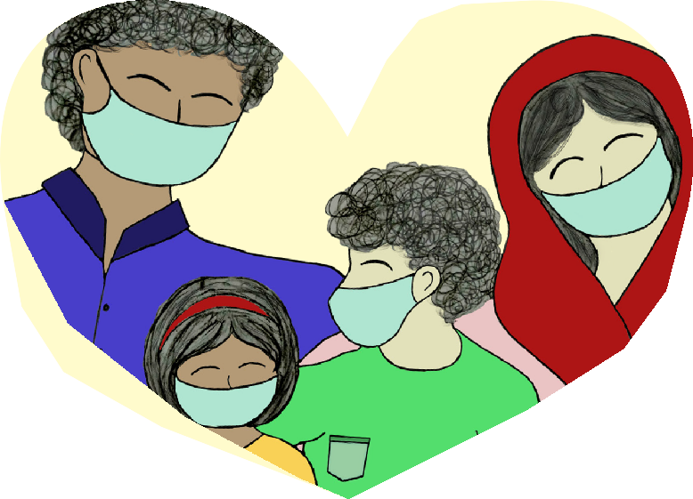

Panduan Kesehatan Jiwa pada Masa Pandemi COVID-19:

**PERAN KELUARGA SEBAGAI PENDUKUNG UTAMA**







**2020**

**PENGARAH**

**Letjen TNI Doni Monardo**

Ketua Satuan Tugas Penanganan COVID-19 Nasional

**PENANGGUNG JAWAB**

**Dr. Sonny Harry B Harmadi**

Ketua Bidang Perubahan Perilaku Satuan Tugas Penanganan COVID-19 Nasional

**PENYUSUN**

1. Dra Josephine Rosa Marieta, M.Psi. – Subbidang Mitigasi, Bidang Perubahan Perilaku STPC-19
2. Diana Setiyawati, Ph.D., Psikolog – UGM
3. Dr. Andik Matulessy, M.Si., Psikolog - PP HIMPSI
4. Dr.phil. Edo S. Jaya, M.Psi., Psikolog – UI
5. dr. Lahargo Kembaren, Sp.KJ – PDSKJI
6. Nurul Eka Hidayati, M.Si – DPP IPSPI (Independen Pekerja Sosial Profesional Indonesia)
7. Dr. Indria Laksmi Gamayanti, M.Si., Psikolog – IPK (Ikatan Psikolog Klinis)
8. Dr. Novy H.C. Daulima, SKp., MSc. – IPKJI (Ikatan Perawat Kesehatan Jiwa Indonesia)
9. Dr. Ns. Heni Dwi Windarwati, M.Kep., Sp.Kep.J – IPKJI
10. Ir. Anggraeni Irawati Hermantyo – Bidang Perubahan Perilaku STPC-19
11. Pramita Dewi Surya Airlangga, M.Psi., Psikolog - Bidang Perubahan Perilaku STPC-19
12. Fimela Apriany, SH, MAPS.- Bidang Perubahan Perilaku STPC-19
13. Dimas Hari Santoso - Bidang Perubahan Perilaku STPC-19

**PENELAAH AHLI**

1. Prof. Dr. Frieda Mangunsong Siahaan, M.Ed., Psikolog – UI
2. Turro S. Wongkaren, Ph.D – UI
3. Riant Nugroho, Ph.D – UI
4. Prof. Dr. dr. Agus Purwadianto, DFM., SH., M.Si.Sp.FM(K) – UI
5. dr. Nalini Muhdi Sp.KJ (K), FISCM – UNAIR
6. Dr. Dewi Retno Suminar, M.Si., Psikolog – UNAIR
7. Dr. Ahmad Gimmy Prathama Siswadi, M.Si., Psikolog- UNPAD
8. Drs. Pande Made Kutanegara, M.Si., Ph.D. – UGM
9. Dr. Djazuly Chalidyanto SKM., MARS – UNAIR
10. Prof. Dr. Multamia Lauder – UI
11. Prof. drh. Wiku Adisasmito, MSc. Ph.D. - Koordinator Tim Pakar STPC-19
12. Brigjen TNI (Purn) Drs. Irwan Amrun, M.Psi., Psikolog

**EDITOR**

1. Zufrizal

**DESAIN**

1. Deisy Rika Yanti
2. Helen Anggakusuma
3. Winnie

**ILUSTRASI**

1. Deisy Rika Yanti
2. Helen Anggakusuma
3. Winnie
4. Freepik.com

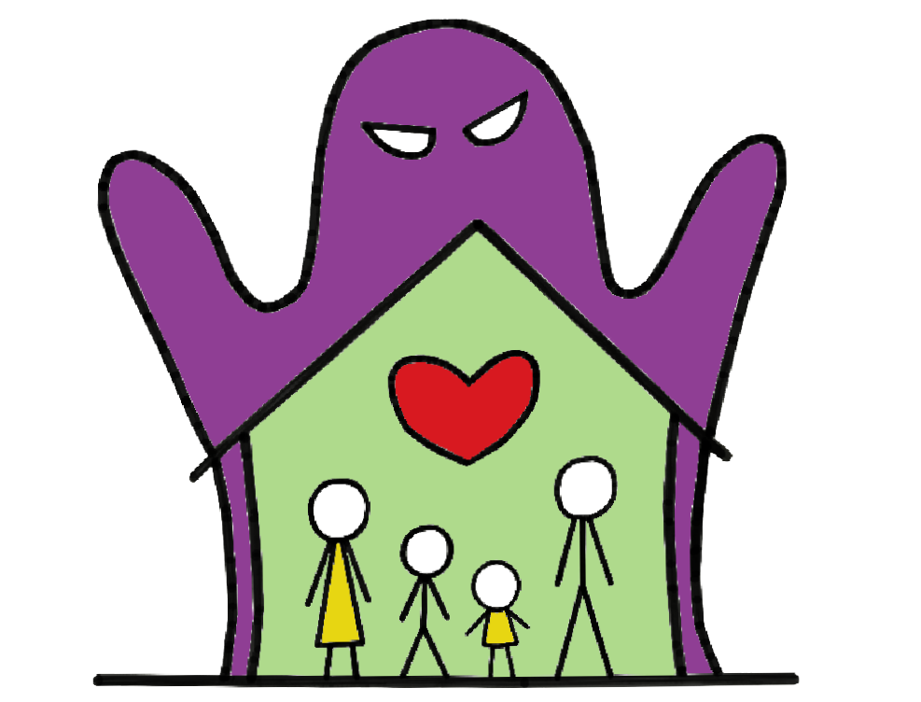

Saat COVID-19 tiba semua pergi menjauh kaki gontai melangkah,

beban terasa semakin berat siapa yang setia bersama kita? dialah keluarga

Pandemi membuka mata mutiara yang paling berharga ...

keluarga



### SAMBUTAN

esehatan bukan hanya menyangkut kondisi fisik melainkan juga kondisi jiwa. Kesehatan jiwa merupakan bagian integral tiap individu. Kesehatan

K

jiwa yang baik yakni saat berada dalam keadaan tenteram dan tenang.

Wabah penyakit yang disebut *Coronavirus Disease* 2019 (COVID-19) tidak hanya menyerang kesehatan fisik, melainkan juga berdampak pada kesehatan jiwa. Dalam situasi darurat kesehatan ini, mau tidak mau, suka tidak suka semua masyarakat harus mengikuti dan mematuhi berbagai aturan yang ditetapkan pemerintah dalam rangka penyelamatan ancaman COVID-19. Kondisi ini berdampak pada berbagai aspek kehidupan yang mungkin dapat menimbulkan tekanan bagi masyarakat.

Upaya-upaya peningkatan (promotif) dan pencegahan (preventif) merupakan hal penting guna mencegah masalah kesehatan jiwa. Keduanya bisa dilakukan melalui keterlibatan (intervensi) berbasis keluarga. Keluarga sebagai lingkungan terdekat memiliki peranan sangat penting dalam mendidik dan membentuk generasi kuat dan sehat.

Keluarga dapat menjadi pendorong perubahan perilaku dalam menerapkan protokol kesehatan 3M dan juga menjaga kesehatan jiwa. *Panduan Kesehatan Jiwa pada Masa Pandemi COVID-19: Peran Keluarga sebagai Pendukung Utama* kiranya menjadi sumber informasi bagi seluruh masyarakat Indonesia.

**Jakarta, 22 Desember 2020**

Kepala BNPB

Selaku Ketua Satuan Tugas Penanganan COVID-19

ttd

**Letnan Jenderal TNI Doni Monardo**



### KATA PENGANTAR

OVID-19 telah mengubah tatanan kehidupan masyarakat dan memaksa setiap orang untuk beradaptasi. Pembatasan aktivitas dan mobilitas

C

menyebabkan orang lebih banyak menghabiskan waktunya di rumah. Aktivitas ekonomi yang turut terdampak menyebabkan tutupnya sejumlah tempat usaha serta pemutusan hubungan kerja (PHK). Ada masyarakat yang mampu berdamai dengan situasi yang dialami, tapi tak sedikit yang sulit menghadapinya. Di saat inilah fungsi keluarga sebagai sistem pendukung berperan besar.

**Panduan Kesehatan Jiwa pada Masa Pandemi COVID-19: Peran Keluarga sebagai Pendukung Utama** ini memberikan informasi seputar kesehatan jiwa dan peran keluarga yang disajikan dalam bahasa sederhana. Buku ini terdiri dari empat bagian, yaitu cara menghadapi seseorang yang mengalami masalah kesehatan jiwa (**kuratif**/pengobatan), cara menghadapi seseorang yang pulih dari kesehatan jiwa (**rehabilitatif**/pemulihan), cara menghadapi seseorang yang rentan terhadap kesehatan jiwa (**preventif**/pencegahan, serta cara menjadi orang yang kuat secara mental dan menjadi **promotor** bagi kesehatan jiwa pada kondisi COVID-19.

Terima kasih kami ucapkan kepada Bapak Letjen TNI Doni Monardo selaku Ketua Satgas Penanganan COVID-19 atas arahannya dan semua pihak yang terlibat dalam penulisan buku ini. Semoga Tuhan Yang Maha Esa senantiasa melimpahkan rahmat dan hidayah-Nya bagi kita semua dalam upaya mengakhiri pandemi COVID-19.

**Jakarta, 22 Desember 2020**

Ketua Bidang Perubahan Perilaku Satuan Tugas Penanganan COVID-19

ttd

**Dr. Sonny Harry B. Harmadi**

#### DAFTAR ISI

**Sambutan 2**

**Kata Pengantar 3**

**Mengenal Kesehatan Jiwa 5**

* Apakah Kesehatan Jiwa?
* Dampak Pandemi terhadap Kesehatan Jiwa Keluarga
* Dampak Stres terhadap Individu
* Tingkatan Bantuan Psikologis

**Keluarga Tangguh**

##### Pencegahan

* + Mengenal kerentanan dalam keluarga

**10**

* + Mengenali reaksi dalam masa pandemi
  + Dukungan keluarga

**15**

##### Penanganan

* + Ketika ada anggota keluarga yang bermasalah
  + Ketika ada anggota keluarga yang tidak mampu mengatasi tekanan
  + Mengenali masalah Keluarga di masa pandemi
  + Mengenal gangguan kejiwaan
  + Stigma

##### Pemulihan



**21**

* + Keluarga sebagai pendukung proses pemulihan
  + Dukungan komunitas

**25**

##### Ketangguhan

* + Ciri-ciri keluarga tangguh
  + Memperkuat ketangguhan keluarga
  + Cara menguatkan keluarga
  + Komunikasi

**Penutup 29**

**Daftar Pustaka 30**

#### MENGENAL KESEHATAN JIWA

**APAKAH KESEHATAN JIWA?**

Menurut Kementerian Kesehatan Republik Indonesia, seseorang dikatakan memiliki jiwa yang sehat ketika dia bisa mengembangkan kemampuan dirinya secara spiritual, mental, dan sosial.

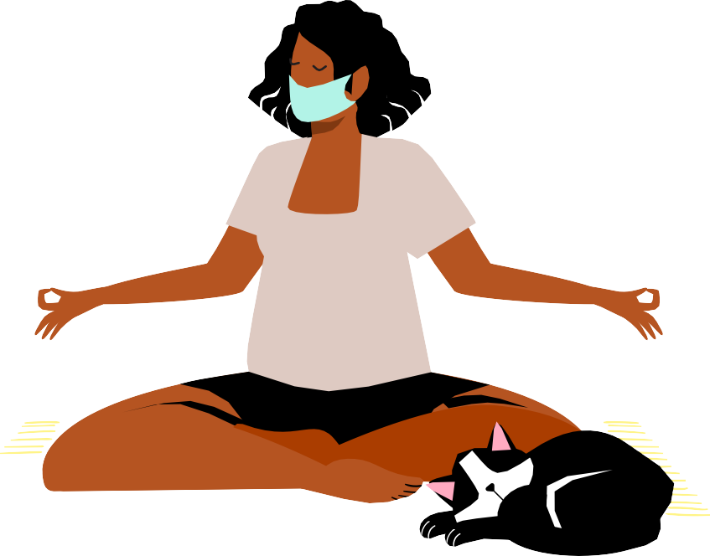

##### Mengapa kesehatan jiwa merupakan hal yang penting, khususnya di masa Pandemi ini?

Karena manusia terdiri atas tubuh dan jiwa yang tidak bisa dipisahkan.

#### “Mens sana in corpore sano”

Dalam tubuh yang sehat, terdapat jiwa yang kuat. Demikian juga sebaliknya.

##### Dengan sehat jiwa maka seseorang mampu untuk:

|  |  |  |  |
| --- | --- | --- | --- |
| **Mengenali Potensi Diri** | **Mampu Menghadapi Stres**  **Sehari-hari** | **Produktif** | **Bermanfaat untuk Ling- kungannya atau Orang Lain** |
| Mengenali | Stres adalah | Produktif | Orang |
| kemampuan | sebuah | berarti mampu | lain dapat |
| diri, | hal yang | menghasilkan | merasakan |
| kekuatan | wajar dalam | sesuatu secara | manfaat dari |
| dan | kehidupan | terus-menerus. | perbuatan |
| kelemahan | kita. |  | dan aksi |
| yang | Kemampuan |  | yang |
| dimiliki. | kita untuk |  | dilakukan |
|  | mengelola |  | dari hal |
|  | stres tersebut |  | kecil, |
|  | menjadi |  | sederhana, |
|  | sebuah hal |  | sampai hal |
|  | yang sangat |  | yang besar. |
|  | penting. |  |  |

**DAMPAK PANDEMI** TERHADAP KESEHATAN JIWA KELUARGA

Masa pandemi ini merupakan masa yang penuh dengan krisis dan ketidakpastian. Begitu banyak perubahan yang terjadi dalam kehidupan, tetapi kehadiran keluarga akan memberi sebuah kepastian dalam diri kita.

BOSAN KARENA RUANG GERAK TERBATAS

CEMAS & STRES

**DAMPAK PANDEMI TERHADAP KESEHATAN JIWA KELUARGA**

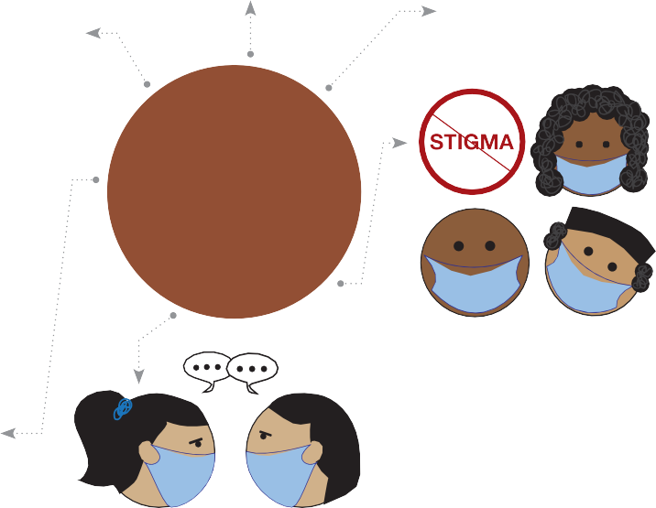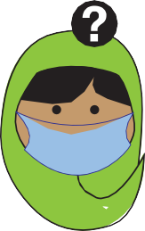

KETAKUTAN AKAN PENYAKIT

KEBINGUNGAN AKIBAT BANYAKNYA INFORMASI

STIGMA ATAU PANDANGAN NEGATIF KARENA PENGARUH LINGKUNGAN

PERUBAHAN POLA KOMUNIKASI

Bekerja dari rumah, bersekolah dari rumah Menimbulkan tantangan baru dalam keluarga.

##### Ketangguhan keluarga menjadi salah satu hal terpenting dalam menghadapi krisis pandemi ini

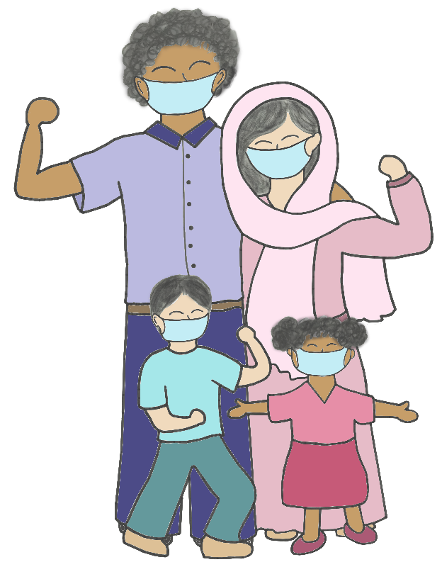

https://covid19.go.id/p/protokol/pedoman-perubahan-perilaku-penanganan-

COVID-19

[https://www.kemkes.go.id/r](http://www.kemkes.go.id/resources/download/info-terkini/COVID-19/Buku-)esour[ces/download/info-terkini/COVID-19/Buku-](http://www.kemkes.go.id/resources/download/info-terkini/COVID-19/Buku-) Protokol-Dukungan-Kesehatan-Jiwa-Dan-Psikologi-DKJPS-AR-2020.pdf

# TINGKATAN BANTUAN PSIKOLOGIS

##### Gambaran Dukungan Kesehatan Jiwa dan Psikososial yang diberikan secara berjenjang sesuai dengan kondisi permasalahan yang dihadapi adalah sebagai berikut:

**KONDISI**

Gangguan Kejiwaan

Masalah Kejiwaan

Stres dan masalah psikologis sedang

Stres dan masalah psikologis ringan

**LAYANAN SPESIALIS**

**LAYANAN NON SPESIALIS**

**KOMUNITAS & KELUARGA**

**LAYANAN DASAR**

Psikolog Klinis/ Psikiater/Perawat Jiwa/Profesional lainnya

Psikolog/ Perawat/Pekerja Sosial/Dokter Umum/ Terapi Okupasi

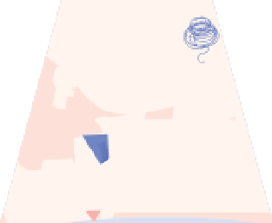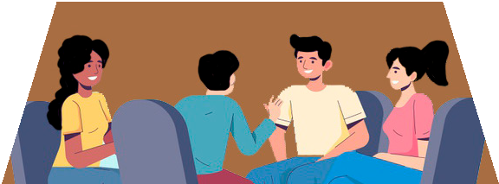

Komunitas Terlatih

[https://www.who.int/docs/default-sour](http://www.who.int/docs/default-source/searo/indonesia/covid19/catatan-tentang-)ce/sear[o/indonesia/covid19/catatan-tentang-](http://www.who.int/docs/default-source/searo/indonesia/covid19/catatan-tentang-) aspek-kesehatan-jiwa-dan-psikososial-wabah-COVID-19-feb-2020-indonesian. pdf?sfvrsn=ebae5645_2

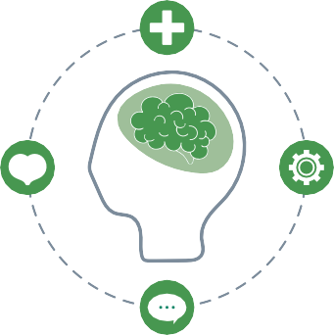

# PENCEGAHAN

Mengenal kerentanan dalam keluarga Memperkuat ketangguhan keluarga



**Dalam masa pandemi ini, sangatlah penting bagi keluarga untuk:**

* mencegah terjadinya masalah kejiwaan dan gangguan jiwa;

•

mencegah timbulnya

dan/atau kambuhnya gangguan jiwa;

•

•

mengurangi faktor

risiko akibat gangguan jiwa pada anggota keluarganya

•

**DENGAN CARA**

**HAL-HAL YANG MEMPENGARUHI** KERENTANAN DALAM KELUARGA

**Usia anggota keluarga**



Semakin bertambah usia, semakin rentan.

Anak-anak biasanya memiliki ketangguhan yang lebih baik.

**Tingkat ketergantungan terhadap orang dewasa atau perawat/pengasuh**



Bayi, balita, anak-anak, lansia, dan disabilitas yang membutuhkan pendampingan akan sangat bergantung pada pengasuh/perawatnya.

**Sumber daya**

Tingkat kemandirian dalam mengakses berbagai sumber daya.

**Jenis kelamin**

Perbedaan biologis dan pengaruh adat istiadat biasanya menyebabkan laki-laki lebih rentan terhadap stres dan membutuhkan periode pemulihan yang lebih lama daripada perempuan.

**Riwayat kesehatan fisik dan mental** Keluarga yang memiliki anggota dengan penyakit kronis ataupun masalah psikologis.

Apa yang ditampilkan oleh anggota keluarga kita mungkin saja adalah sebuah reaksi yang normal dalam situasi yang tidak normal (situasi masa pandemi COVID-19).

##### Berbagai kondisi dalam masa Pandemi COVID-19

**SITUASI MASA PANDEMI**

**ANAK-ANAK**

Penutupan sekolah dan berbagai aktivitas lainnya membuat anak kehilangan jadwal dalam kehidupannya.

**ANAK USIA REMAJA**

Penutupan sekolah ataupun tempat kuliah telah mengubah cara pandang remaja terhadap diri dan kebutuhannya.

**ORANG TUA**

Gelombang PHK, perubahan pola hubungan dalam keluarga karena aktivitas bekerja (WFH) dan bersekolah (SFH) dilakukan dari rumah.

**KAKEK NENEK**

Isolasi yang semakin tinggi terputusnya layanan kesehatan yang biasa diperoleh.

**ANGGOTA KELUARGA YANG POSITIF**

**COVID (OTG)**

**REAKSI**

Cemas, gangguan tidur, tidak mau lepas dari orang dewasa, mudah menangis.

Perasaan terisolasi dan juga kecemasan karena tingginya ketidakpastian saat ini.

Hilangnya tujuan hidup (ketika di- PHK), kecemasan akan penularan, kondisi keuangan, dan juga masa depan.

Kesepian meningkatkan risiko depresi dan kecemasan

serta meningkatkan stres dan memperburuk kondisi fisik.

Reaksi kecemasan yang mungkin diikuti oleh reaksi fungsi organ tubuh (fisiologis), menyalahkan diri sendiri/ orang lain, mencari jalan keluar.

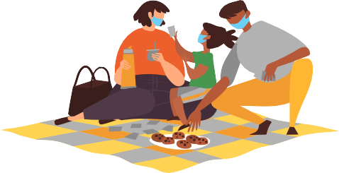

**RESPONS KELUARGA**

Adanya jadwal harian, aturan yang konsisten, dan harapan yang jelas akan mengajarkan anak-anak bagaimana berperilaku, mengembangkan disiplin, mengendalikan diri.

Tokoh-tokoh remaja bisa memainkan peranan yang sangat penting untuk menyuarakan permasalahan ini dan juga mencari alternatif bagi permasalahan yang dihadapi remaja, misalnya, memperkenalkan perilaku bergaul patuh protokol kesehatan.

Tetap mempertahankan hubungan dengan sumber daya yang ada di masyarakat, menurunkan tingkat kecemasan dengan melakukan rawat diri, menumbuhkan rutinitas.

Latihan fisik, dukungan kelompok, dan mengajarkan cara penggunaan teknologi untuk berhubungan dengan dunia luar.

Memberlakukan protokol kesehatan secara ketat. Memeriksakan diri ke layanan kesehatan bila diperlukan.

[https://www.aap.org/en-us/Documents/disasters_dpac_PEDsModule9.pdf](http://www.aap.org/en-us/Documents/disasters_dpac_PEDsModule9.pdf) 13

**APAKAH YANG DAPAT** DILAKUKAN KELUARGA?

**Beberapa langkah yang bisa dilakukan keluarga untuk mengurangi risiko kerentanan dan meningkatkan ketangguhan keluarga**

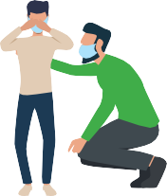 **1**

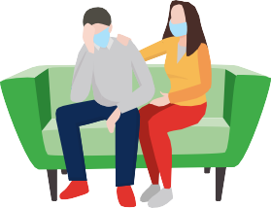Lihat apa yang dibutuhkan oleh anggota keluarga

**2**

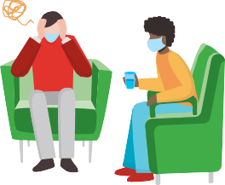Dengarkan keluhan anggota keluarga

|  |  |  |
| --- | --- | --- |
| **3** | **4** | Bantu meng- hubungkan |
| Beri rasa nyaman |
|  | dengan berbagai |
| dan bantu agar |
|  | alternatif solusi |
| menjadi tenang |  | yang dibutuhkan |

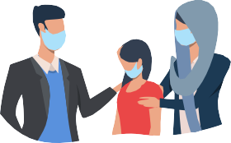

**5** Lindungi dari situasi yang lebih buruk

**6** Mengelola harapan



# KETIKA ADA ANGGOTA KELUARGA YANG BERMASALAH

APA YANG BISA DILAKUKAN KELUARGA?

**KENALI GEJALA**

* Perubahan tidur atau nafsu makan
* Perilaku yang tidak biasa

**MANDIRI**

**DUKUNGAN UNTUK**

**MELAKUKAN UPAYA**

* Perubahan suasana hati
* Menarik diri
* Penurunan aktivitas rutin
* Gangguan konsentrasi
* Mudah tersinggung
* Apatis
* Pemikiran yang kacau

**DUKUNGAN DARI**

* Kecemasan yang berlebihan

**SELURUH ANGGOTA**

* Merasa tidak punya pegangan hidup

**KELUARGA UNTUK**

**MENGATASI TEKANAN**

**YANG ADA**

**SADARI KETIKA**

**KONDISI**

**TIDAK MEMBAIK**

**LAKUKAN RUJUKAN**

**MEMBAHAYAKAN**

**DIRI SENDIRI DAN**

**ORANG LAIN**

**KUNJUNGI**

**PUSKESMAS**

**TERDEKAT**

**ATAU LAYANAN**

**PROFESIONAL**

**LAINNYA**

# KETIKA ANGGOTA KELUARGA

## TIDAK MAMPU MENGATASI TEKANAN

Ketika berbagai upaya pencegahan telah kita lakukan, namun apa yang harus dilakukan ketika ada anggota keluarga yang ternyata tetap tidak mampu mengatasi tekanan yang ada?

Upaya pemberian pelayanan kesehatan jiwa melalui tenaga- tenaga profesional sehingga mereka dapat berfungsi kembali secara

wajar di lingkungan keluarga, lembaga, dan masyarakat.



**MENGENALI MASALAH KELUARGA DI MASA PANDEMI**

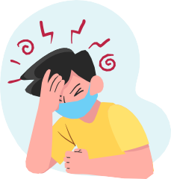

Dalam masa pandemi ini, terdapat beberapa masalah yang terjadi dalam keluarga kita. Mungkin saja ada di antara keluarga kita atau bahkan kita sendiri yang mengalami masalah fisik, mental, sosial. Termasuk masalah pertumbuhan dan perkembangan dan atau kualitas hidup. Hal-hal ini bisa juga bukan karena masalah pandemi.

Beberapa masalah yang muncul selama pandemi antara lain adalah merasa kelelahan, rendah diri, ketidakmampuan mengatasi masalah baik diri sendiri maupun keluarga. Bahkan munculnya masalah lain seperti timbulnya konflik dalam keluarga.**\*)**.

*) Scan atau klik barcode berikut untuk melihat lampiran.

# MENGENAL GANGGUAN KEJIWAAN

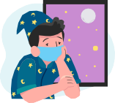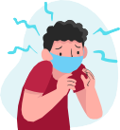

Bagaimana ketika ada anggota keluarga kita ataupun kita sendiri yang ternyata memiliki gangguan kesehatan jiwa?

Berapa jenis gangguan yang bisa dialami dalam masa pandemi ini antara lain adalah kecemasan, gangguan panik, dan/atau depresi**\*)**.

Hal yang perlu dipahami adalah jenis gangguan mental hanya dapat ditentukan setelah melalui serangkaian pemeriksaan kejiwaan yang dilakukan oleh psikolog, psikolog klinis, maupun psikiater.

Keluarga memiliki peran yang sangat penting dalam mendukung pemulihan melalui proses pendampingan atau perawatan. Hal ini harus dilakukan bekerja sama dengan tenaga Kesehatan jiwa profesional.

*) Scan atau klik barcode berikut untuk melihat lampiran.

# STIGMA

**Stigma terkait dengan wabah COVID-19:**

* Stigma publik: adanya pandangan negatif bahwa penderita COVID-19 sangat menular, dan berbahaya sehingga memunculkan perilaku

yang diskriminatif seperti: mengusir penderita dari kediamannya, atau mengucilkan penderita dan keluarganya.

* Stigma diri: adanya perasaan negatif bahwa dirinya tidak berharga, putus asa, atau tercemar ketika divonis atau positif.

**Mengapa COVID-19**

**STIGMA**

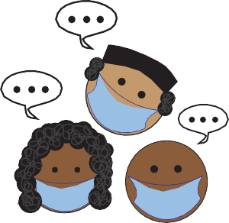**menimbulkan begitu banyak stigma?**

* Penyakit ini relatif baru dan masih banyak yang belum diketahui.
* Kita sering kali merasa takut dengan hal-hal yang tidak kita ketahui.

**(PANDANGAN NEGATIF)**

* Sangat mudah untuk me- ngaitkan ketakutan itu dengan hal lain.

**COVID-19**

**TERHADAP**

**Bagaimana cara melawan stigma?**

* Bekali diri dengan informasi yang akurat.

**Apakah dampak dari stigma ini?**

* Membuat orang menyembunyikan penyakitnya.
* Menghalangi orang untuk mencari layanan kesehatan secara cepat.
* Membuat orang enggan untuk memberi bantuan atau bahkan mengasingkan pasien atau keluarga maupun tenaga kesehatan.
  + Kenali sumber informasi yang dapat dipercaya supaya tidak terjadi kesalahpahaman, gosip, dan informasi yang keliru karena akan menimbulkan stigma dan diskriminasi.
  + Tumbuhkan perasaan peduli dan semangat gotong royong dalam berbagai kelompok masyarakat dengan menggunakan bahasa yang simpatik dan empati dalam mengemukakan semangat perjuangan khususnya bagi mereka yang berada di garis depan.



# PEMULIHAN

##### Kegiatan pemulihan setelah dinyatakan negatif dari COVID-19 ini perlu dilakukan agar anggota keluarga tidak hanya sekadar pulih kembali, tetapi dapat beraktivitas kembali di masyarakat



* + - Keluarga sebagai faktor pendukung
    - Mengembalikan fungsi sosial sesuai kebutuhan tiap-tiap anggota keluarga
    - Menumbuhkan kemandirian dalam mencari solusi yaitu bagaimana memanfaatkan sumber daya yang ada di sekitarnya

# KELUARGA SEBAGAI PENDUKUNG

## DALAM PROSES PEMULIHAN

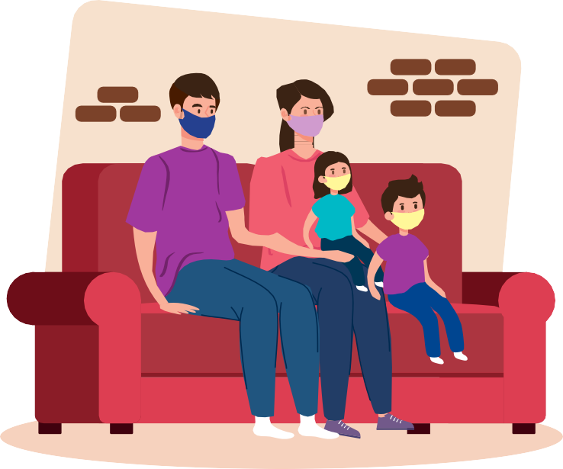

**BENTUK DUKUNGAN KELUARGA**

Membuat suasana lingkungan rumah agar nyaman dan aman sehingga mampu mempertahankan kesehatan anggota keluarga yang baru pulih, dengan cara antara lain mengubah cara berkomunikasi dalam keluarga sehingga komunikasi sesama anggota keluarga menjadi lebih sering dilakukan dalam suasana yang rileks, nyaman, dan menyenangkan.

##### Dukungan Informasi

Pemberian nasihat, petunjuk, saran dan masukan sesuai dengan kebutuhan penyintas COVID-19.

##### Dukungan Emosional

Kepedulian dan perhatian terhadap penyintas COVID-19 yang akan menumbuhkan rasa nyaman, tenteram, dibutuhkan, dan dicintai saat mengalami tekanan dalam proses pemulihan.

##### Meluangkan Waktu

Meluangkan waktu lebih banyak untuk melakukan kegiatan bersama keluarga, misalkan memasak, makan bersama, berdiskusi, berkebun maupun menonton acara televisi atau film.

##### Dukungan Penghargaan

Pujian yang tulus atas semangat dan pencapaian yang diperoleh penyintas COVID-19, dorongan dan motivasi terhadap ide dan perasaan yang dialami.

##### Dukungan Lain

Pemberian materi maupun barang yang dibutuhkan. Lingkungan rumah yang bersih, aman dan nyaman pun dapat membantu penyintas COVID-19 melewati proses pemulihan dengan baik.

**Dukungan kelompok** mendorong kegiatan di luar lingkup

keluarga seperti organisasi terkait (Komunitas Peduli Skizofrenia Indonesia/

KPSI, *Bipolar Care Indonesia/ BCI*, *Into the Light*) maupun masyarakat (penyuluhan kesehatan, kegiatan olahraga, kegiatan hari besar agama dan negara).

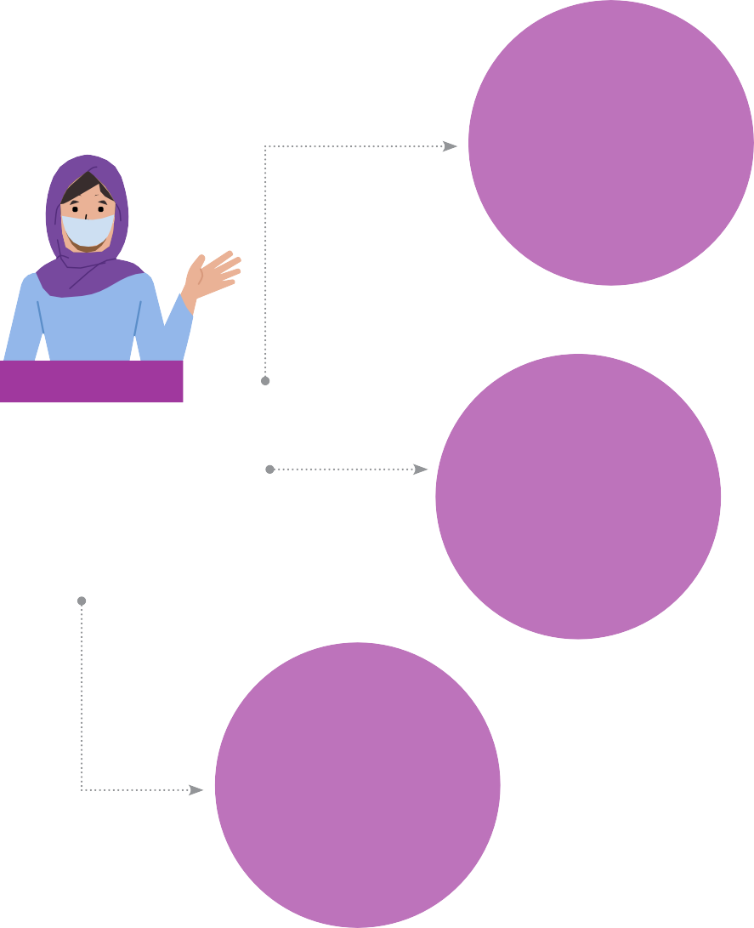**PENYINTAS COVID-19** KEMBALI KE KOMUNITAS

Tugas keluarga memelihara kesehatan jiwa dan psikososial yaitu hubungan antara kesehatan emosional seseorang dalam masyarakat

**MENJALIN**

**HUBUNGAN DENGAN**

**SUMBER DAYA**

**ATAU FASILITAS**

**KESEHATAN**

Memanfaatkan fasilitas dan terlibat aktif dalam kegiatan yang ada di masyarakat

Mencari dan memanfaatkan informasi tentang kesehatan dari sumber terpercaya



# KETANGGUHAN

Keluarga idealnya adalah penjaga agar jiwa tetap sejahtera

Keluarga adalah tangan pertama yang mampu mengulurkan tangan jika ada jiwa yang terluka

Namun, tak jarang pula keluarga menjadi sumber masalah utama

Semua masalah berawal atau berakhir di keluarga

**Bagaimana agar keluarga kita dapat menjalankan perannya?**

**Bagaimana agar keluarga tidak menjadi sumber masalah?**

# CIRI-CIRI

## KELUARGA TANGGUH

##### Keluarga tangguh bukanlah keluarga yang terbebas dari masalah.



Keluarga tangguh adalah keluarga yang memiliki kemampuan untuk menghadapi tekanan (stres), dan krisis secara efektif.

##### Strategi yang bisa dilakukan adalah:

**IMAN**

**AMAN**

Patuh terhadap protokol kesehatan pencegahan COVID-19 yaitu 3M:

* Memakai masker;
* Menjaga jarak dan menghindari kerumunan;
* Mencuci tangan dengan sabun.

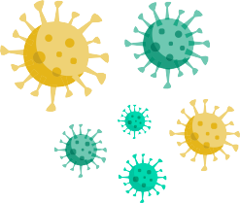

**IMUN**

* Lakukan perawatan diri
* Istirahat cukup, olahraga teratur
  + Beribadah sesuai dengan agama dan kepercayaan masing-masing
  + Melakukan kegiatan yang bermakna bagi orang lain
  + Menolong orang lain, karena menolong akan memberi kebaha- giaan bagi diri sendiri sehingga akan meningkatkan imunitas.
  + Konsumsi makanan bergizi seimbang
  + Lakukan rutinitas kegiatan
  + Fokus pada hal positif
  + Batasi akses terhadap media
  + Mempertahankan keterhubungan dengan orang lain
  + Relaksasi

**CARA MEMPERKUAT KETANGGUHAN KELUARGA**

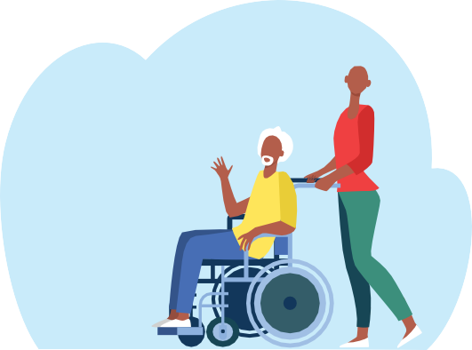

##### Apresiasi



**Komitmen** merupakan keputusan untuk menganggap keluarga sebagai urusan yang penting dan utama dalam hidupnya.

**Kesejahteraan spiritual** membangun keluarga berdasarkan nilai- nilai bersama yang tumbuh dari agama atau budaya.

**Kemampuan untuk mengatur stres dan krisis dengan efektif**

Memberi penghargaan terhadap apa yang orang lain lakukan.

**Komunikasi yang mendalam** Komunikasi positif tidak hanya sopan, tetapi harus bermakna. Untuk dapat mencapai komunikasi yang mendalam dan bermakna, harus membiasakan saling bercerita tentang diri sejak kecil.

##### Waktu bersama

Dalam berkeluarga, tidak hanya kualitas kebersamaan yang penting, tetapi juga kuantitas, seringnya melakukan kebersamaan.

# KOMUNIKASI

Bagaimana menum- buhkan komunikasi yang mendalam?

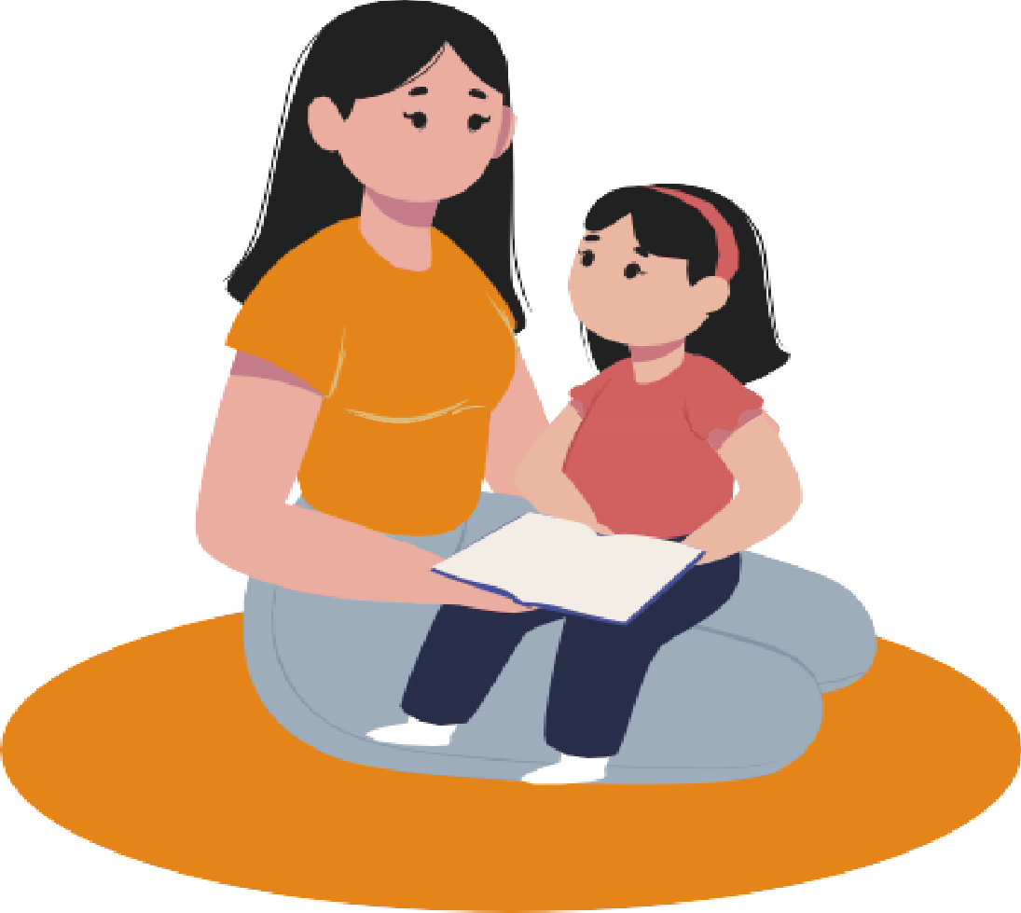

Mari coba kurangi membicarakan tetangga, orang lain yang tidak ada untungnya untuk keluarga; coba bicara tentang keadaan diri sendiri dan anggota keluarga kita.

Sejauh mana Anda berkomunikasi dengan keluarga? Termasuk yang manakah keluarga Anda?

* + Basa basi, tidak ada komunikasi yang mendalam
  + Berbicara, tetapi tentang orang lain, bukan tentang diri sendiri
  + Bertukar pendapat, mampu berdiskusi, tetapi tidak pernah berbicara dan memahami perasaan
  + Dekat, mampu berdiskusi dan melibatkan perasaan, tetapi masih ada batasan-batasan
  + Mendalam, mampu mem- bicarakan hal-hal penting, hal-hal pahit dan sulit.

Misalnya, menanyakan kepada anak mengenai kegiatan sekolahnya. Apa pendapat dan perasaannya? Apa kata gurunya? Kemudian dibahas bersama.

**Intinya adalah mendengarkan:**

Mendengarkan cerita istri atau suami tentang kegiatan

masing-masing. Mendengarkan cerita anak-anak tentang kesibukan sekolahnya dan teman-temannya.

Mendengar adalah langkah awal untuk membangun komunikasi mendalam dan bermakna.

### PENUTUP

tak kita memroses rasa nyeri secara fisik dengan cara yang serupa pada rasa nyeri di dalam jiwa kita.

O

Keduanya menunjukkan ada sesuatu yang ‘tidak beres’ pada fisik kita atau jiwa kita. Namun, penanganan keduanya berbeda. Pada waktu ada masalah dengan fisik, biasanya kita langsung memberi perhatian dan mengupayakan perbaikan agar fisik kita sehat kembali. Sayangnya, tidak demikian halnya ketika ada masalah dengan jiwa kita. Pandemi COVID-19 membawa ketakutan dan ketidakpastian di dalam hidup kita yang mungkin mengakibatkan masalah pada kesehatan jiwa kita.

Dengan adanya panduan ini, kami harapkan setiap warga dan keluarga Indonesia dapat terbantu dalam menghadapi berbagai kesulitan yang ada.

#### DAFTAR PUSTAKA

Himpsi Jaya. (2019). *Psychosocial Support on Education in Emergencies Post Lombok Earthquake 2018*. Jakarta: UNESCO.

Iswardani, T. & Sutardhio, E. (2018). *Modul PFA for All*. Jakarta: Himpsi Jaya.

Iswardani, T., & Andriyanto, E. (N.A.). PFA for All. Jakarta: Himpsi Jaya.

Keliat, B.A. et al. (2019). *Asuhan Keperawatan Jiwa*. Jakarta: EGC.

Olson, D., DeFrain, J., & Skogrand, L. (2019). *Marriages and Families: Intimacy, Diversity, and Strengths*. Nova Iorque: McGraw Hill.

Stuart, G. W., Keliat, B. A. & Pasaribu, J. (2016). *Prinsip dan Praktik: Keperawatan Kesehatan Jiwa Stuart*. Singapore: Mosby Elsevier.

Wuryaningsih, E.W., Windarwati, H.D., Dewi, E.I., Deviantony, F., & Kurniawan, E.H. (2019). *Buku Ajar Keperawatan Jiwa 1*. Jember: Universitas Jember.